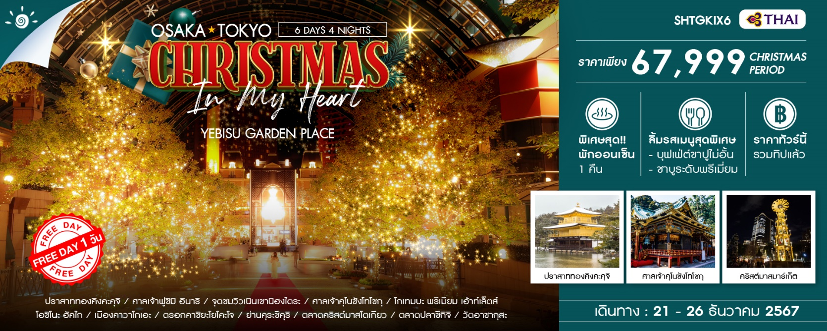

|  |  |  |  |  |  |
| --- | --- | --- | --- | --- | --- |
| **วันที่** | **กำหนดการ** | **เช้า** | **เที่ยง** | **เย็น** | **โรงแรม** |
| **1** | **กรุงเทพฯ – สนามบินคันไซ (TG622 : 23.59-07.20)** | X | X | X |  |
| **2** | **สนามบินคันไซ – เมืองเกียวโต – ปราสาททองคิงคะคุจิ – ศาลเจ้าฟูชิมิ อินาริ – เมืองนาโกย่า** | ✈ | 🍽 | 🍽 | **HOTEL KEIHAN NAGOYA**  **หรือเทียบเท่า** |
| **3** | **จุดชมวิวเนินเขานิฮงไดระ – ศาลเจ้าคุโนซังโทโชกุ (รวมกระเช้าไป-กลับ) – โกเทมบะ พรีเมียม เอ้าท์เล็ตส์** | 🍽 | 🍽 | 🍽 | **HOTEL JUST ONE FUJI OYAMA**  **หรือเทียบเท่า** |
| **4** | **โอชิโนะ ฮัคไก – เมืองคาวาโกเอะ – ตรอกคาชิยะโยโคะโจ – ย่านคุระซึคุริ – เมืองโตเกียว – ตลาดคริสต์มาสโตเกียว** | 🍽 | X | 🍽 | **SUNSHINE CITY PRINCE HOTEL**  **หรือเทียบเท่า** |
| **5** | **อิสระท่องเที่ยวและช้อปปิ้ง (ไม่รวมค่าเดินทาง)** | 🍽 | X | X | **SUNSHINE CITY PRINCE HOTEL**  **หรือเทียบเท่า** |
| **6** | **ตลาดปลาซึกิจิ – วัดอาซากุสะ – เมืองนาริตะ – สนามบินนาริตะ – กรุงเทพฯ (TG677 : 17.30-22.30)** | 🍽 | 🍽 | ✈ |  |
| **\*\*\* รวมค่าทิปไกด์และคนขับรถ ตลอดการเดินทาง \*\*\*** | | | | | |

**✰✰✰ไฮไลท์ของการท่องเที่ยวทริปนี้✰✰✰**

**⏩ชมความปราณีตด้านสถาปัตยกรรม ณ ศาลเจ้าคุโนซังโทโชกุ ต้นแบบแห่งโทโชกุทั่วประเทศ**

**⏩ถ่ายรูปสวยๆ กับ วัดปราสาททอง แลนด์มาร์กแห่งเกียวโต ถ้าไม่มาถือว่าไม่ถึง**

**⏩สักการะศาลเจ้าศักดิ์สิทธิ์ "ฟูชิมิ อินาริ" ศาลเจ้าที่โด่งดังที่สุดในเรื่องการค้า**

**⏩ช้อปปิ้งจุใจ ณ โกเทมบะ พรีเมียม เอ้าท์เล็ตส์ เอ้าท์เล็ตส์เบอร์ 1 ในประเทศญี่ปุ่น**

**⏩ดื่มด่ำบรรยากาศ เสียงเพลง แสงสี ในเทศกาลคริสต์มาส กลางกรุงโตเกียวที่จะทำให้อบอุ่นหัวใจ**

**⏩อิสระฟรีเดย์ 1 วันเต็ม กลางเมืองโตเกียว**

**⏩อาหารพิเศษ : บุฟเฟ่ต์ขาปู, ชาบูระดับพรีเมี่ยม**

**โปรแกรมการเดินทาง**

**วันแรก กรุงเทพฯ – สนามบินคันไซ**

**21.00 น.** 🗣 พร้อมกันที่ **สนามบินสุวรรณภูมิ** **อาคารผู้โดยสารขาออก (ระหว่างประเทศ) ชั้น** **4 ประตู 2 เคาน์เตอร์ D สายการบิน THAI AIRWAYS (TG)** โดยมีเจ้าหน้าที่จากทางบริษัทฯ คอยต้อนรับ และอำนวยความสะดวกแก่ท่านก่อนออกเดินทาง

**\*\*สำคัญมาก !! ประเทศญี่ปุ่นไม่อนุญาตให้นำอาหารสดจำพวก เนื้อสัตว์ พืช ผัก ผลไม้ เข้าประเทศ หากฝ่าฝืนมีโทษปรับและจับ\*\***

**23.59 น.** เหินฟ้าสู่ **สนามบินคันไซ โดยสายการบิน THAI AIRWAYS เที่ยวบินที่ TG622 ✈**

***(บริการอาหารและเครื่องดื่มบนเครื่อง)***

**วันที่สอง สนามบินคันไซ – เมืองเกียวโต – ปราสาททองคิงคะคุจิ – ศาลเจ้าฟูชิมิ อินาริ – เมืองนาโกย่า**

**07.20 น.** เดินทางถึง **สนามบินคันไซ** (เวลาท้องถิ่นเร็วกว่าไทย 2 ช.ม. กรุณาปรับนาฬิกาของท่านเป็นเวลาท้องถิ่นเพื่อสะดวกในการนัดหมาย) หลังผ่านพิธีการตรวจคนเข้าเมืองและศุลกากรเรียบร้อยแล้ว

นำท่านเดินทางไปสู่ **เมืองเกียวโต** อดีตเมืองหลวงเก่าแก่ของญี่ปุ่น ซึ่งมามีอายุยาวนานกว่า 1,000 ปี ซึ่งในอดีตมีความเจริญรุ่งเรืองทางด้านศาสนา ศิลปวัฒนธรรม และการปกครองเป็นอย่างมาก

**เที่ยง** 🍽 **รับประทานอาหารกลางวันที่ภัตตาคาร**

**บ่าย** นำท่านเดินทางสู่ **ปราสาททองคิงคะคุจิ** เดิมนั้นเป็นสถานที่พักตากอากาศของ โชกุนโยชิมิสึ แห่งตระกูลอาชิคางะ ผู้โด่งดัง มาจากการ์ตูนเรื่อง เณรน้อยเจ้าปัญญาอิคคิวซัง ปราสาทนี้สร้างขึ้นใหม่ในปี ค.ศ. 1955 หลังจากที่ได้ถูกไฟไหม้ไปเมื่อปี ค.ศ.1950 ซึ่งได้ถอดแบบจำลองโครงสร้างจากของจริงในยุคศตวรรษที่ 14 ตัวอาคารมี 3 ชั้น ตัวเรือนเป็นสีทองจาก ทองคำเปลว จุดเด่นของปราสาทแห่งนี้ก็คือ รูปหล่อนกฟีนิกซ์บนยอดปราสาท โดยรอบปราสาทมีลำธารใสสะอาดทำให้เกิดภาพสะท้อนผิวน้ำแสนสวยราวภาพวาดและภายในบริเวณปราสาทนั้นมีสวนญี่ปุ่นจัดแต่งไว้อย่างสวยงาม

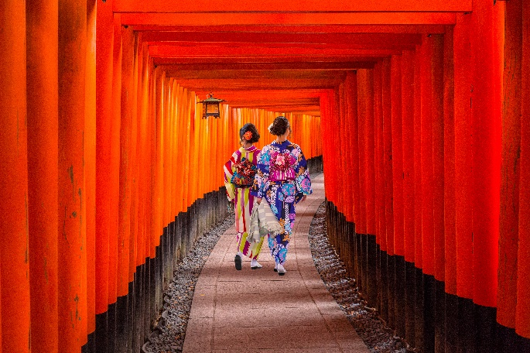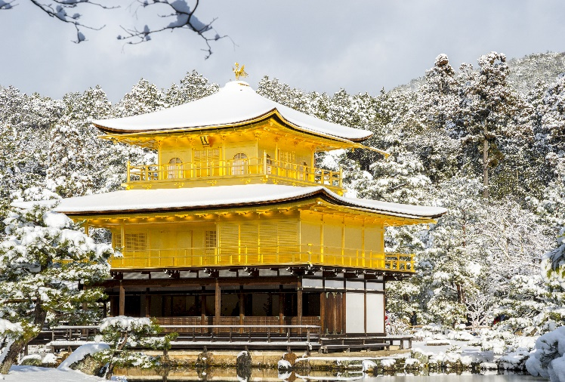

นำท่านเข้าชม **ศาลเจ้าฟูชิมิ อินาริ หรือ ศาลเจ้าพ่อจิ้งจอกขาว** เทพเจ้าแห่งธัญญาหารหรือการเก็บเกี่ยว แต่ในเวลาต่อมาก็ได้รับการนับถือในฐานะเทพเจ้าแห่งการค้าด้วย เป็นศาลเจ้าที่มีชื่อเสียงและได้รับความเคารพสูงสุดในบรรดาศาลเจ้าอินาริว่า 30,000 แห่งทั่วญี่ปุ่น สัมผัสความสง่างาม โทริอิ หรือ ซุ้มประตูญี่ปุ่นโบราณ จำนวนมากกว่าหมื่นคู่ ตั้งเรียงรายกันจนกลายเป็น อุโมงค์โทริอิ รวมแล้วความยาวประมาณ 4,000 เมตร ณ ศาลเจ้าแห่งนี้ ที่เราท่านคุ้นตาด้วย เสาไม้สีแดง ในฉากภาพยนตร์ดังเรื่อง เกอิชา

นำท่านเดินทางสู่ **เมืองนาโกย่า** ที่เก่าแก่ของญี่ปุ่น ปัจจุบันเป็นเมืองเอกของจังหวัดไอจิ มีขนาดใหญ่อันดับ 4 ของประเทศญี่ปุ่นมีลักษณะรูปร่างผังเมืองคล้ายปู บรรยากาศเหมือนเมืองเล็กที่มีขนาดใหญ่ด้วยกลิ่นไอแห่งความเป็นเมืองสงบอบอุ่นอันแสนโรแมนติคอบอวลด้วยมนต์เสน่ห์ที่แฝงตัวไว้ในทุกอณูของเมือง

🛏 **พักที่ HOTEL KEIHAN NAGOYA หรือเทียบเท่า**

**ค่ำ** 🍽 **รับประทานอาหารค่ำที่ภัตตาคาร**

**วันที่สาม จุดชมวิวเนินเขานิฮงไดระ – ศาลเจ้าคุโนซังโทโชกุ (รวมกระเช้าไป-กลับ) – โกเทมบะ พรีเมียม เอ้าท์เล็ตส์**

**เช้า** 🍽 **รับประทานอาหารเช้า ณ ห้องอาหารโรงแรม**

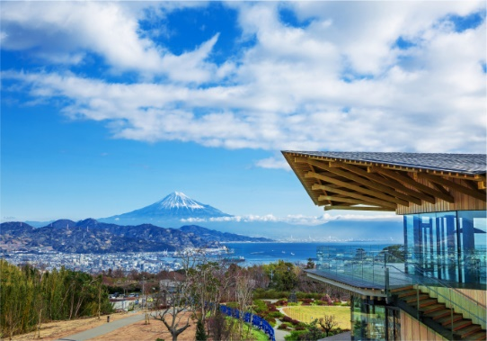นำท่านเดินทางสู่ **จุดชมวิวเนินเขานิฮงไดระ** ตั้งอยู่บนยอดของ Nihondaira การออกแบบจุดชมวิวที่ทันสมัยนี้ได้รับแรงบันดาลใจจาก Yumedono ทรงแปดเหลี่ยมหรือ The Hall of Dreams ที่วัด Horyu-ji ในนารา ท่านจะได้เพลิดเพลินกับวิวพาโนรามากว้างใหญ่ 360 องศา ที่มองเห็นครอบคลุมทั้งภูเขาฟูจิ อ่าวทสึรุกะ เทือกเขาแอลป์ใต้ ตลอดจนไร่ชาเลยทีเดียว

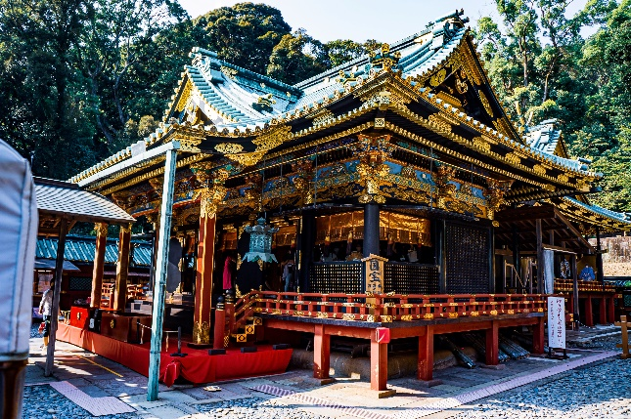**เที่ยง** 🍽 **รับประทานอาหารกลางวันที่ภัตตาคาร**

**บ่าย** นำท่าน **นั่งกระเช้า** สู่ **ศาลเจ้าคุโนซังโทโชกุ** ตั้งอยู่ภายในตัวเมืองชิซูโอกะ ถูกสร้างขึ้นเพื่อเป็นศาลเจ้าบูชาและเป็นที่ตั้งของหลุมฝังศพ โชกุนโทคุงาวะ อิเอยาสุ เรียกได้ว่าเป็นศาลเจ้าที่มีความโดดเด่นทางด้านสถาปัตยกรรมอย่างมาก ตัวอาคารของศาลสร้างขึ้นตามสไตล์กองเกน ซูกุริและตกแต่งด้วยการเคลือบเหงาหนา และได้รับการแต่งตั้งให้เป็นสมบัติประจำชาติในปี 2010

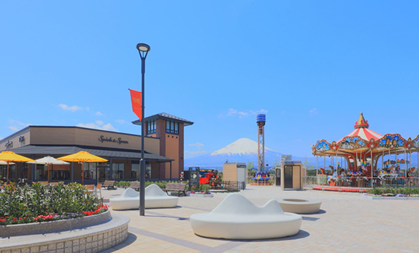จากนั้นเชิญท่านอิสระช้อปปิ้ง **โกเทมบะ พรีเมียม** **เอ้าท์เล็ตส์** ที่รวบรวมสินค้าแบรนด์เนมดังระดับต้นๆ ทั่วโลกมาไว้ด้วยกัน ณ บริเวณ TOMEI EXPRESSWAY ที่เชื่อมระหว่าง เม้าท์ไฟฟูจิ-ฮาโกเน่ มหานครโตเกียว ช่วงช้อปกระหน่ำ! สินค้าปลอดภาษีหลากสไตล์ยี่ห้อดังเกือบ 200 แบรนด์ ไม่ว่าจะเป็นGUCCI, AMINI, PRADA, NIKE, DESILE, BALLY, COACH, GAP, HUGO BOSS, VERSACE, YVES SAINT LAURENT, RIVE GAUCHE หรือจะเป็นหมวดสินค้า INTIMATE APPAREL อาทิ KID BLUE, TRIUMPH หรือจะเป็นหมวด HOME FASHION, FRAGRANCE OUTLET ฯลฯ นอกจากนี้ยังมีหมวดสินค้าอื่นๆ อาทิเช่น รองเท้า กระเป๋า เสื้อผ้าเด็ก ซึ่งทุกชิ้นเป็นของแท้ราคาถูกพิเศษกว่าในห้างสรรพสินค้าที่รวบรวมไว้ในพื้นที่กว่า 400,000 ตารางฟุต นับได้ว่าเป็นสวรรค์ของทั้งนักช้อปชาวญี่ปุ่น และนักท่องเที่ยวผู้มาเยือนอย่างแท้จริง

🛏 **พักที่ HOTEL JUST ONE FUJI OYAMA หรือเทียบเท่า**

**ค่ำ** 🍽 **รับประทานอาหารค่ำที่ห้องอาหารโรงแรม เมนูพิเศษ บุฟเฟต์ขาปู**

หลังรับประทานอาหารแล้วเชิญท่านพักผ่อนไปกับการแช่ **ออนเซ็น** น้ำแร่ธรรมชาติผ่านความร้อนใต้พิภพเพื่อผ่อนคลายความเมื่อยล้าเลือดลมเดินดีเสริมสุขภาพให้กระปรี้กระเปร่าผิวพรรณสดใสมีน้ำมีนวลช่วยระบบการเผาผลาญของร่างกายให้อยู่ในสภาพคงที่ ความอัศจรรย์แห่งการอาบน้ำแร่แบบญี่ปุ่นนี่เองทำให้มีผู้กล่าวถึงว่า **=> หากมาที่ญี่ปุ่นแล้วไม่ได้ลงอาบน้ำแร่ก็เหมือนกับว่าท่านมาไม่ถึงญี่ปุ่น！**

**วันที่สี่ โอชิโนะ ฮัคไก – เมืองคาวาโกเอะ – ตรอกคาชิยะโยโคะโจ – ย่านคุระซึคุริ – เมืองโตเกียว – ตลาดคริสต์มาสโตเกียว**

**เช้า** 🍽 **รับประทานอาหารเช้า ณ ห้องอาหารโรงแรม**

นำท่านสู่ **โอชิโนะ ฮัคไก** บ่อน้ำธรรมชาติกับความเลื่อมใสศรัทธาในภูเขาไฟศักดิ์สิทธิ์ฟูจิยาม่า เวลาแสนยาวนานจากการละลายของหิมะบนภูเขาไฟฟูจิที่ไหลซึมลึกลงพื้นบริเวณที่ลุ่ม ทำให้เกิดน้ำซึมขังขยายวงกว้างกลายเป็นบ่อขนาดย่อม น้ำในบ่อแต่ละบ่อใสสะอาดจนเกิดสะท้อนที่สวยงาม ต่อมาในปี ค.ศ. 1985 สถานที่แห่งนี้ได้รับการคัดเลือกเป็น 1 ใน 100 อันดับแหล่งน้ำจากธรรมชาติที่ดีที่สุดของญี่ปุ่น ท่านสามารถเลือกซื้อสินค้าพื้นเมืองต่างๆ และสินค้าเกษตรกรรมที่ชาวบ้านนำมาขายระหว่างทางได้ ไม่ว่าจะเป็นผักภูเขาที่สดกรอบ ผลไม้อบแห้ง ถั่ว มันญี่ปุ่น และอื่นๆ อีกมากมาย

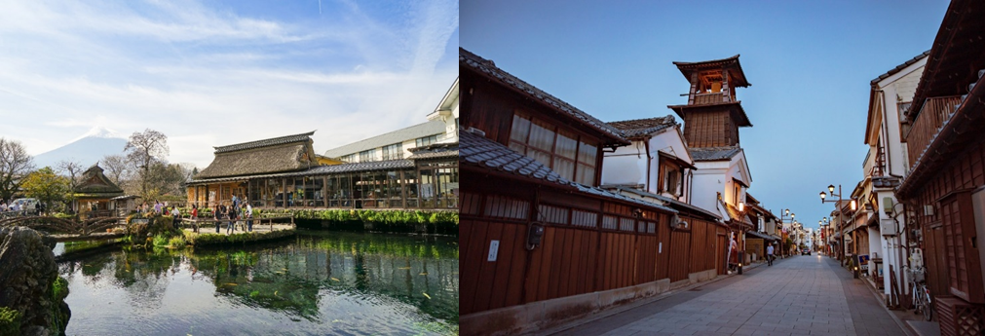

นำท่านเดินทางสู่ **เมืองคาวาโกเอะ** มีจุดเด่นคือการอนุรักษ์สถาปัตยกรรมแบบเก่าๆ ของญี่ปุ่นเอาไว้ ไม่ว่าจะเป็นห้างร้านหรือบ้านเรือน ซึ่งยังคงกลิ่นอายของความเป็นเมืองเก่าไว้ได้อย่างดี ถึงกับได้รับสมญานามว่าเป็น โคะเอโดะ “เมืองเอโดะน้อย” ซึ่งเมืองเอโดะเป็นชื่อเก่าของโตเกียวในปัจจุบัน ให้ท่านได้อิสระเดินชม **ย่านเมืองเก่าคาวาโกเอะ** เป็นย่านที่มีบ้านเรือนสมัยเอโดะตลอดแนวยาวสองข้างทาง จากนั้นอิสระให้ท่านลิ้มรสอาหารและขนมหวานอร่อยๆ ได้ที่ **ตรอกขนมคาชิยะ โยโคะโจ** หรือเรียกอีกอย่างว่า **“Penny Candy Alley”** เป็นตรอกขนมเก่าแก่ของเมือง เป็นแหล่งผลิตขนมหวานส่งขายทั่วญี่ปุ่น ในตรอกนี้ตรอกเดียวมีร้านขนมหวานถึง 70 ร้านด้วยกัน ที่นี่ยังเป็นที่ตั้งพิพิธภัณฑ์มันหวาน จัดแสดงวิธีการผลิตขนมจากมันหวานด้วยมือ นำท่านเดินทางสู่ **“ย่านคุระซึคุริ”** ย่านเมืองเก่าตั้งแต่สมัยเอโดะ ในย่านนี้มีอาคารประวัติศาสตร์ยาวนานกว่า 400 ปี เรียงรายอยู่สองข้างถนน มีหอระฆัง Toki no kane ที่ได้รับเลือกให้เป็นอาคารโบราณสถานที่ได้รับการอนุรักษ์และเป็นสัญลักษณ์ของเมืองคาวาโกเอะ แม้แต่ร้าน Starbucks ยังเป็นอาคารแบบเดียวกัน

**เที่ยง** **อิสระรับประทานอาหารเที่ยงตามอัธยาศัย **เพื่อให้ท่านใช้เวลาเดินเล่นได้อย่างคุ้มค่า\*\***

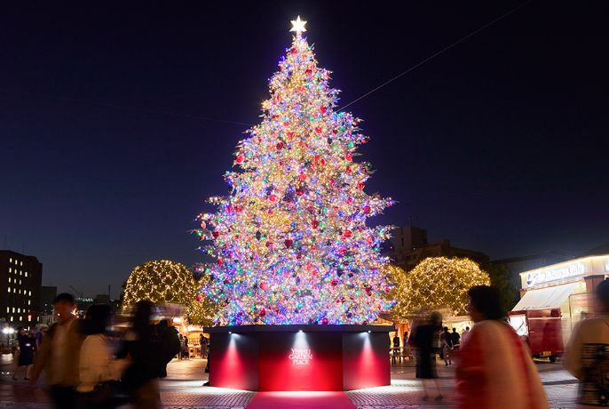**บ่าย** นำท่านเดินทางสู่ **เมืองโตเกียว** เชิญท่านอิสระที่ **ตลาดคริสต์มาสโตเกียว** ภายในจะมีร้านอาหารและร้านขายสินค้าเบ็ดเตล็ด รวมไปถึงสินค้าที่เกี่ยวกับเทศกาลให้ท่านได้เลือกชมเลือกซื้อ ไฮไลท์คือมีเครื่องดื่มตามสไตล์ Dolye Christmas Market แท้ๆ ให้ได้จิบอุ่นๆ รวมไปถึงไวน์ อาหารยุโรป สินค้าอื่นๆ ในเทศกาลคริสต์มาส นอกจากนี้ยังมีการแสดงบนเวที เช่น วงดนตรีต่างๆ มาร้องเพลงอีกด้วย ซึ่งถือเป็นตลาดคริสต์มาสที่ใหญ่ที่สุดในโตเกียว **หมายเหตุ : เนื่องจากสถานที่ยังไม่ระบุชัดเจนจากทางฝ่ายจัดงาน อาจเปลี่ยนแปลงสถานที่เป็นตลาดคริสต์มาส YEBISU GARDEN PLACE แทนโดยไม่ได้แจ้งให้ทราบล่วงหน้า**

🛏 **พักที่ SUNSHINE CITY PRINCE HOTEL หรือเทียบเท่า**

**ค่ำ** 🍽 **รับประทานอาหารค่ำที่ภัตตาคาร เมนูพิเศษ !! ชาบู ชาบู**

**วันที่ห้า อิสระท่องเที่ยวและช้อปปิ้ง (ไม่รวมค่าเดินทาง)**

**เช้า** 🍽 **รับประทานอาหารเช้า ณ ห้องอาหารโรงแรม**

**ใช้เวลาคุ้มค่าเต็มวัน เข้าสู่ช่วงเวลาอิสระท่องเที่ยว และช้อปปิ้งตามอัธยาศัย**

**ไกด์แนะนำการเดินทาง (ไม่มีรถบัสให้บริการ)**

**แฮร์รี่ พอตเตอร์ ธีมพาร์ค** แฮร์รี่ พอตเตอร์ธีมพาร์คที่ใหญ่ที่สุดในโลก พาทุกท่านเข้าสู่โลกแห่งเวทมนตร์ของ Harry Potter ผ่านฉากต่างๆ อาทิ ห้องโถงใหญ่ หอพักของแต่ละบ้าน ชานชาลา 9¾ ตรอกไดแอกอน รวมถึงฉากอื่นๆในภาพยนตร์ที่เหมือนจริงราวเนรมิต นอกจากนี้ยังมีร้านอาหารรวมไปถึงสินค้าแฮรรี่ พอตเตอร์แบบลิมิเต็ดด้วย แฟนแฮรรี่พอตเตอร์ไม่ควรพลาดด้วยประการทั้งปวง

**ราคาท่านละ 1,950 บาท / ท่าน **หากท่านต้องการจอง OPTION ต้องแจ้งพนักงานขายล่วงหน้าอย่างน้อย 30 วันก่อนเดินทาง\*\***

**โตเกียวดิสนีย์แลนด์** โตเกียวดิสนีย์แลนด์เป็นสวนสนุกของดิสนีย์แห่งแรกที่สร้างขึ้นภายนอกสหรัฐอเมริกาและเป็นแห่งแรกของทวีปเอเชีย เปิดให้บริการในวันที่ 15 เมษายน พ.ศ. 2526 สวนสนุกแบ่งออกเป็นเจ็ดสวนสนุกย่อย เช่น เวิร์ลด์บาซาร์ แอดเวนเจอร์แลนด์ เวสเทิร์นแลนด์ แฟนตาซีแลนด์ และทูมอโรว์แลนด์ นอกจากนี้ยังมีสวนสนุกย่อยอีกสองแห่งคือคริกเตอร์คันทรีและมิกกี้ตูนทาวน์ ในปี 2018 โตเกียวดิสนีย์แลนด์มีจำนวนผู้เข้าชมประมาณ 17.9 ล้านคน จัดอยู่ในอันดับที่สามของสวนสนุกดิสนีย์ที่มีผู้เข้าชมมากที่สุดรองจากแมจิกคิงดอมที่ฟลอริดา และดิสนีย์แลนด์ที่แคลิฟอร์เนีย

**ราคาท่านละ 2,900 บาท / ท่าน **หากท่านต้องการจอง OPTION ต้องแจ้งพนักงานขายล่วงหน้าอย่างน้อย 30 วันก่อนเดินทาง\*\***

**ชินจูกุ** ย่านช้อปปิ้งมีความเจริญอันดับหนึ่งของโตเกียวปัจจุบัน

**อะคิฮาบาร่า** ย่านการค้าชื่อดังที่สุดเกี่ยวกับเครื่องไฟฟ้า, กล้องดิจิตอล, เกมส์ต่างๆ

**ชิบูย่า** ย่านช้อปปิ้งทันสมัยศูนย์กลางและแหล่งรวม วัยรุ่นไฮโซ ยอดนิยมของญี่ปุ่น รวมถึงนักท่องเที่ยวผู้มาเยือนซึ่งมีทุกสิ่งพร้อมสรรพสนองตอบ ด้วยเหตุนี้เองทำให้ย่านนี้พลุกพล่านด้วยผู้มาเยือน

**กินซ่า** ย่านช้อปปิ้งเก่าแก่ แต่คงทันสมัยล้ำหน้าแหล่งรวมสินค้าไฮโซยอดนิยมของคนทำงานระดับไฮคลาสญี่ปุ่น รวมถึงนักท่องเที่ยวผู้มาเยือน สินค้าแบรนด์เนมระดับต้นๆ ทำให้ย่านนี้พลุกพล่านด้วยผู้มาเยือนที่ดูดีมีระดับ

**ฮาราจูกุ** แหล่งรวมแฟชั่นทันสมัยของวัยรุ่นและร้านเครปญี่ปุ่นต้นตำรับ

**\*\*\*อาหารกลางวันและค่ำอิสระตามอัธยาศัยเพื่อให้ท่านใช้เวลาได้อย่างคุ้มค่า\*\*\***

🛏 **พักที่ SUNSHINE CITY PRINCE HOTEL หรือเทียบเท่า**

**วันที่หก ตลาดปลาซึกิจิ – วัดอาซากุสะ – เมืองนาริตะ – สนามบินนาริตะ – กรุงเทพฯ**

**เช้า** 🍽 **รับประทานอาหารเช้า ณ ห้องอาหารโรงแรม**

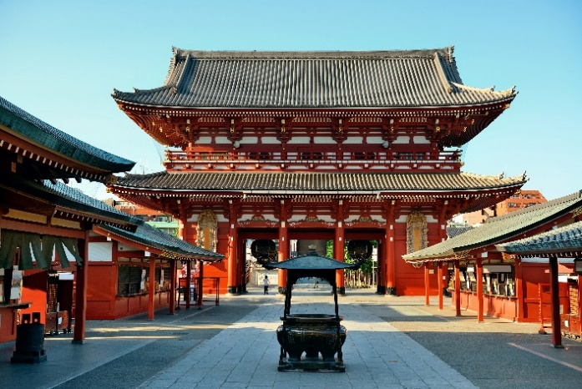นำท่านเดินทางสู่ **ตลาดปลาซึกิจิ** เป็นตลาดที่มีร้านขายอาหารทะเลสดๆ ให้ท่านได้ลิ้มลองเนื้อปลาสด ซูชิ หรือซาชิมิกับอาหารทะเลที่ปรุงแต่งสไตล์ญี่ปุ่นได้อย่างกลมกล่อม

จากนั้นนำท่านสู่ **วัดอาซากุสะ** นมัสการเจ้าแม่กวนอิมอันศักดิ์สิทธิ์ที่มีความสูงเพียง 5.5 เซนติเมตร ซึ่งประดิษฐานในวิหารหลวงของวัดและเป็นที่เคารพสักการะของชาวญี่ปุ่น รวมถึงนักท่องเที่ยวที่มาเยือนประเทศญี่ปุ่น วัดอาซากุสะเป็นวัดเก่าแก่ของมหานครโตเกียว ทางด้านหน้าประตูคามินาริมง มีโคมไฟยักษ์สีแดงที่มีขนาดใหญ่ที่สุดในโลก มีความสูงถึง 4.5 เมตร มีน้ำหนักถึง 130 กิโลกรัม ให้ท่านได้ไปถ่ายรูปเก็บไว้เป็นที่ระลึกและถัดจากโคมไฟยักษ์ ท่านจะได้เลือกซื้อของที่ระลึก อาทิเช่น แมวกวักแบบต่างๆ โคมไฟน้อยใหญ่ พวงกุญแจหรือเดินชิมขนมอร่อยๆ ขึ้นชื่อของย่านนี้ เช่นขนมอบรูปทรงตุ๊กตา ซาลาเปาทอดร้อนๆ เซมเบ้กรุ๊บกรอบหลากหลายรสชาติเป็นต้น ทางทิศตะวันออกของวัดคือ แม่น้ำซูมิดะงาวะ ไหลลงอ่าวโตเกียวและใกล้ๆ กันจะมี สวนสาธารณะซูมิดะโคเอ็น ซึ่งเปิดโล่งสู่แม่น้ำด้วยบรรยากาศสวยงามน่าเดินเล่น

**เที่ยง** 🍽 **รับประทานอาหารกลางวันที่ภัตตาคาร**

**บ่าย** นำท่านเดินทางสู่ **เมืองนาริตะ** สมควรแก่เวลา กรุณาตรวจเช็คสัมภาระให้เรียบร้อย เพื่อเตรียมตัวเดินทางสู่สนามบินเพื่อกลับกรุงเทพฯ

**17.30 น.** ออกเดินทางสู่ **กรุงเทพฯ** โดยสายการบิน **THAI AIRWAYS** เที่ยวบินที่ **TG677** ✈

***(บริการอาหารและเครื่องดื่มบนเครื่อง)***

**22.30 น.** ถึง **กรุงเทพฯ** โดยสวัสดิภาพ พร้อมความประทับใจ**.........** ☺ ☺ ☺ ☺

**\*\*\*\*\*\*\*\*ขอบคุณทุกท่านที่ใช้บริการ\*\*\*\*\*\*\*\***

☺ ☺ ☺ ☺ **ซื่อสัตย์ จริงใจ ห่วงใย เน้นบริการ คืองานของเรา** ☺ ☺ ☺ ☺

**หมายเหตุ: โปรแกรมและราคาสามารถเปลี่ยนแปลงได้ตามความเหมาะสมโดยไม่ต้องแจ้งให้ทราบล่วงหน้าทางบริษัทฯ จะถือผลประโยชน์ของลูกค้าเป็นสำคัญ**

|  |
| --- |
| **อัตราค่าบริการ (ราคาต่อท่าน)** |

|  |  |  |  |  |  |
| --- | --- | --- | --- | --- | --- |
| **วันเดินทาง** | **ราคาทัวร์ผู้ใหญ่**  **พักห้องละ 2 ท่าน**  **(20 ท่านออกเดินทาง)** | **ราคาเด็กพักกับผู้ใหญ่ 2 ท่าน**  **อายุ 2 – 11 ปี**  **มีเตียง** | **ราคาเด็กพักกับผู้ใหญ่ 2 ท่าน**  **อายุ 2 – 5 ปี**  **ไม่มีเตียง** | **พักเดี่ยว**  **จ่ายเพิ่ม** | **ราคาไม่รวมตั๋ว** |
| **21 – 26 ธ.ค. 67* (วันคริสต์มาส)** | **67,999**  **บาท / ท่าน** | **62,999**  **บาท / ท่าน** | **55,999**  **บาท / ท่าน** | **14,000**  **บาท / ท่าน** | **36,999**  **บาท / ท่าน** |

**อัตราค่าบริการดังกล่าวรวม**

1. **ค่าตั๋วเครื่องบิน**ชั้นทัศนาจร ไป-กลับ พร้อมกรุ๊ป ตามที่ระบุไว้ในรายการเท่านั้น **ตั๋วเครื่องบินที่ใช้เป็นแบบกรุ๊ปไม่สามารถเลือกที่นั่งล่วงหน้าได้ (ท่านจะได้รับที่นั่งแบบสุ่มเท่านั้น)**
2. **ค่าภาษีสนามบิน**ทุกแห่ง **หากสายการบินมีการปรับราคาภาษีน้ำมันขึ้น ทางบริษัทฯ ขอสงวนสิทธิ์เก็บค่าภาษีน้ำมันเพิ่มตามความเป็นจริงก่อนการเดินทาง** **\*\*ราคาทัวร์นี้เช็คภาษีน้ำมัน ณ วันที่ 19 เม.ย. 67**
3. **ค่าโรงแรม**ระดับมาตรฐาน (พักห้องละ 2 ท่าน)

**กรณีห้อง TWIN BED (เตียงเดี่ยว 2 เตียง) ซึ่งโรงแรมไม่มีหรือเต็ม ทางบริษัทขอปรับเป็นห้อง DOUBLE BED แทนโดยมิต้องแจ้งให้ทราบล่วงหน้า หรือ หากต้องการห้องพักแบบ DOUBLE BED ซึ่งโรงแรมไม่มีหรือเต็ม ทางบริษัทขอปรับเป็นห้อง TWIN BED แทนโดยมิต้องแจ้งให้ทราบล่วงหน้า เช่นกัน กรณีพักแบบ TRIPLE ROOM รบกวนติดต่อเจ้าหน้าที่ (อาจจะมีค่าใช้จ่ายเพิ่มเติมค่ะ)**

4. **ค่าอาหาร** ตามที่ระบุไว้ในรายการ และ น้ำดื่มบนรถวันละ 1 ขวด

5. **ค่ายานพาหนะ** และค่าธรรมเนียมเข้าชมสถานที่ต่างๆ ตามที่ระบุไว้ในรายการ

6. **น้ำหนักสัมภาระ ท่านละไม่เกิน 25 กิโลกรัม** สัมภาระติดตัวขึ้นเครื่องได้ 1 ชิ้น ต่อท่าน น้ำหนักต้องไม่เกิน 7 กิโลกรัม

7. **รวมค่าทิปไกด์, คนขับรถ ตลอดการเดินทาง**

8. **ค่าประกันอุบัติเหตุ วงเงินประกันท่านละ 1,000,000 บาท และ ค่ารักษาพยาบาล ไม่เกิน 500,000 บาท คุ้มครองผู้เอาประกันที่มีอายุตั้งแต่ 1 – 75 ปี**

**ในการเคลมประกันทุกกรณี ต้องมีใบเสร็จ และ มีเอกสารรับรองทางการแพทย์ หรือจากหน่วยงานที่เกี่ยวข้อง**

**การประกันไม่คุ้มครอง**

กรณีที่เสียชีวิต หรือ เจ็บป่วยทางร่างกายด้วยโรคประจำตัว, การติดเชื้อ, ไวรัส, ไส้เลื่อน, ไส้ติ่ง, อาการที่เกี่ยวข้องกับการติดยา, โรคติดต่อทางเพศสัมพันธ์, การบาดเจ็บจากความเสียหายโดยเจตนา, การฆ่าตัวตาย, เสียสติ, ตกอยู่ภายใต้อำนาจของสุรายาเสพติด, บาดเจ็บจากการทะเลาะวิวาท การแท้งบุตร, การบาดเจ็บเนื่องมาจากอาชญากรรม, จลาจล, นัดหยุดงาน, การก่อการร้าย การยึดพาหนะ และการปล้นอากาศยาน (Terrorism, Hijack, Skyjack) และอื่นๆ ตามเงื่อนไขในกรมธรรม์

**อัตราค่าบริการดังกล่าวไม่รวม**

1. **ค่าทำหนังสือเดินทาง**ทุกประเภท
2. **ค่าใช้จ่ายอื่นๆ** ที่นอกเหนือจากรายการระบุ เช่น ค่าใช้จ่ายส่วนตัวอื่นๆ ฯลฯ
3. **ค่าภาษี**มูลค่าเพิ่ม VAT 7 % และหักภาษี ณ ที่จ่าย 3 % ในกรณีที่ลูกค้าต้องการใบเสร็จรับเงินที่ถูกต้อง จะต้องบวกค่าภาษีมูลค่าเพิ่ม และหัก ณ ที่จ่าย จากยอดขายจริงทั้งหมดเท่านั้น และโปรดแจ้งทางบริษัทฯ จะออกให้ภายหลัง ขอสงวนสิทธิ์ออกใบเสร็จที่ถูกให้กับบริษัททัวร์เท่านั้น
4. **ค่าวีซ่าญี่ปุ่นสำหรับชาวต่างชาติ**
5. **ค่าธรรมเนียมน้ำมันและภาษีสนามบิน ในกรณีที่สายการบินมีการปรับขึ้นราคา**

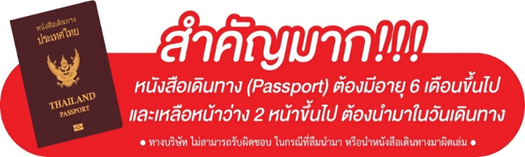

** ก่อนทำการจองทัวร์ทุกครั้ง กรุณาอ่านโปรแกรมอย่างละเอียดทุกหน้า และทุกบรรทัด เนื่องจากทางบริษัทฯ จะอิงตามรายละเอียดของโปรแกรมที่ขายเป็นหลัก **

